附件2：

东川区中医医院紧急疏散路线图、疏散原则和要点
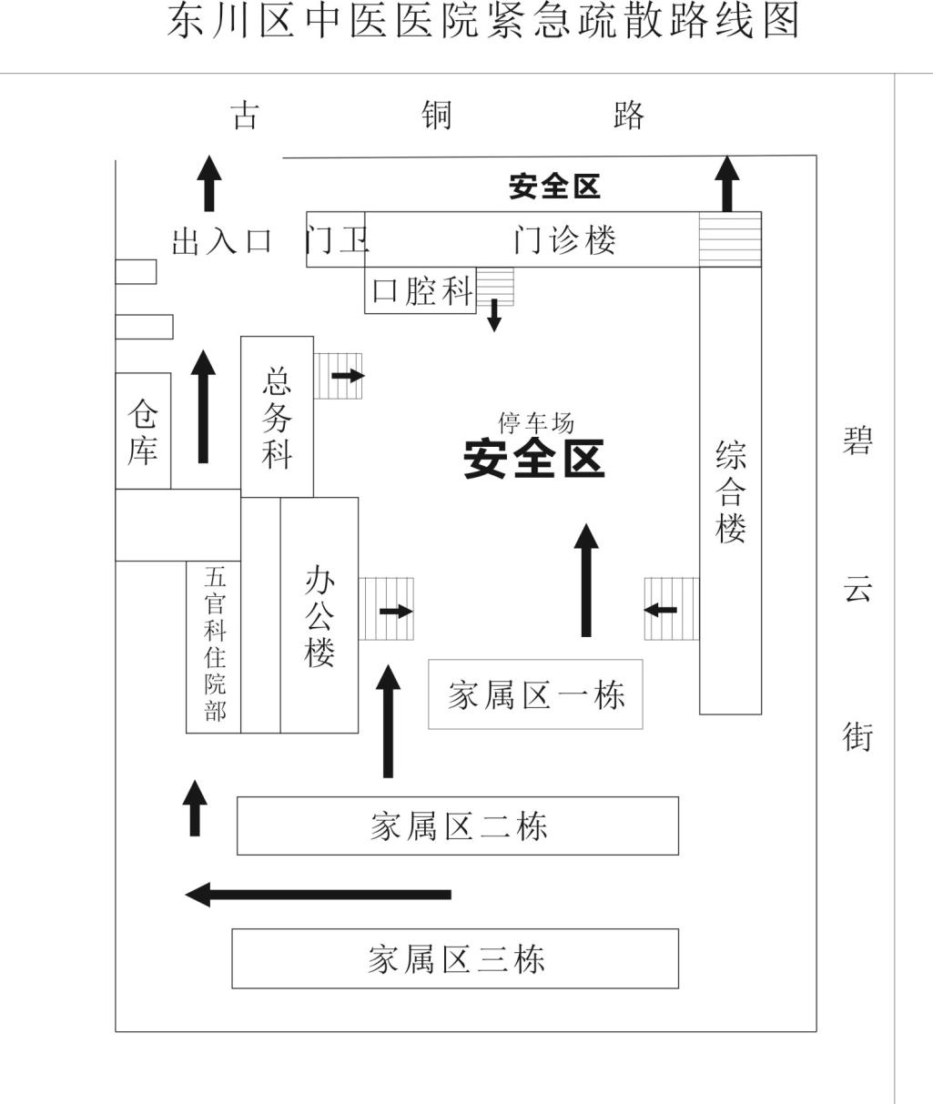

疏散原则：1.能行动的病人可由现场医院员工引导自行疏散；2.有限行动能力和不能行动的病人应在医护人员监护及其他人员的协助下疏散；3.不可移动的病人应根据医院抗震救灾指挥机构的指令决定是否疏散；4.注意维持心脏病、高血压和其他重症患者的生命体征平稳并随时做好抢救准备。
疏散要点：1.分时、分片、分楼层有序疏散，在楼梯、拐弯处、楼门口附近的科室负责人自动维持秩序，每层楼撤离时间间隔一分钟，从底层到高层撤离，在楼梯上行走，尽量靠右，保持左侧空出，避免拥挤踩踏；2.疏散完成后，各楼层值守人员应清查病区，确保无人滞留，并关闭仪器设备电源，避免发生次生灾害；3.到达疏散场地后，各科室应清点登记疏散场地上的患者，分类集中管理，迅速恢复医疗和护理工作；4.疏散时宜根据情况选择使用下列疏导用语：大家注意，请听我指挥！不要慌张，按顺序走！不要拥挤，注意脚下，小心摔倒！

